ROLLGITTER
Teckentrup Door Solutions

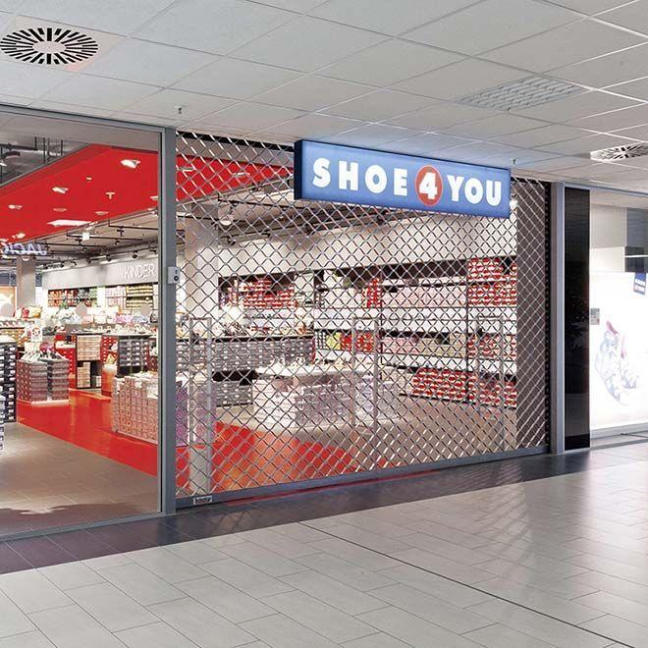Eigenschaften
Öffnungsart
Rolltore
Werkstoff
Aluminium, Edelstahl, Stahl
Breite (mm)
1.000,00 - 11.500,00
Höhe (mm)
1.000,00 - 8.000,00
Werkstoff Profil, Rahmen
Aluminium, Edelstahl, Stahl
Einbau in
Mauerwerk, Beton, Stahlkonstruktion, Holz

